Разобранные варианты в 1 задании

|  |  |
| --- | --- |
| 1 | Завод металлургии |
| 2 | Магазин |
| 3 | Банк |

Варианты для самостоятельной подготовки

|  |  |
| --- | --- |
| 1 | Турагентство |
| 2 | Школа |
| 3 | Служба доставки |
| 4 | Рекламное агентство |
| 5 | Строительная компания |

**Задание №1.** Постройте функциональную модель проектируемой системы, используя методологии IDEF0, DFD, IDEF3. (15б)

IDEF0 (1вар) 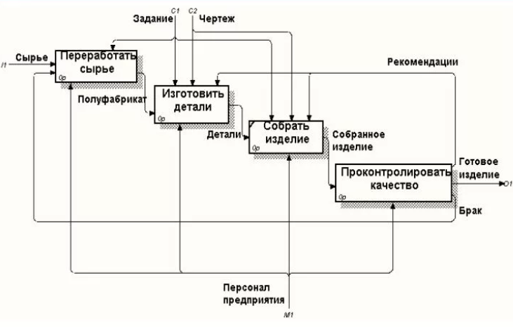

IDEF0 (2вар)

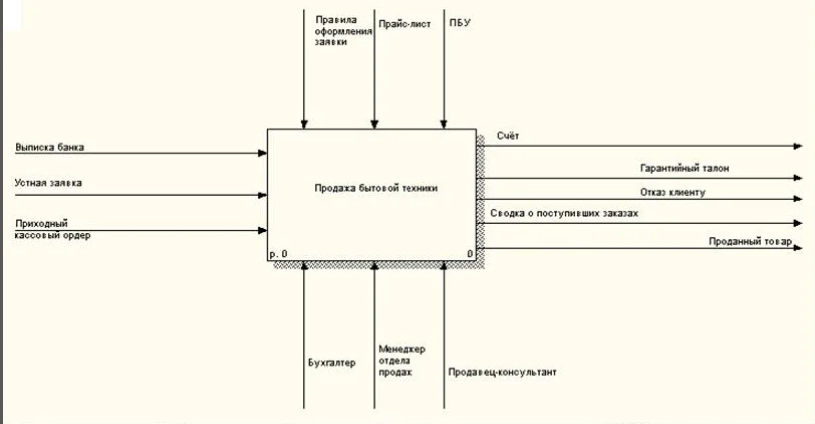

IDEF0 (3вар)

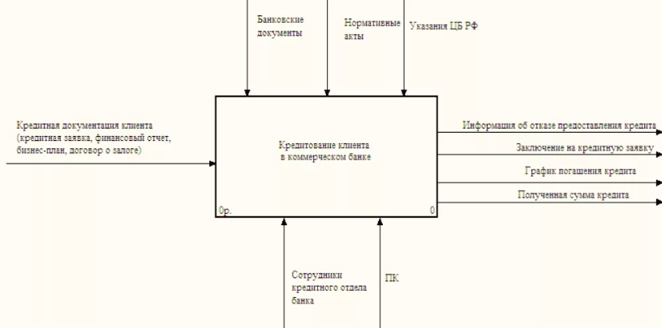

DFD (1вар)

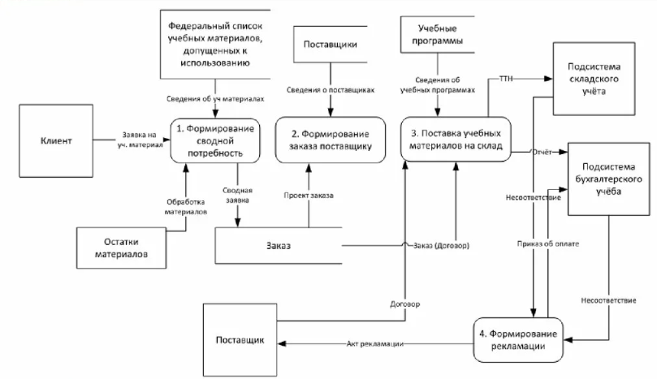

DFD (2вар) 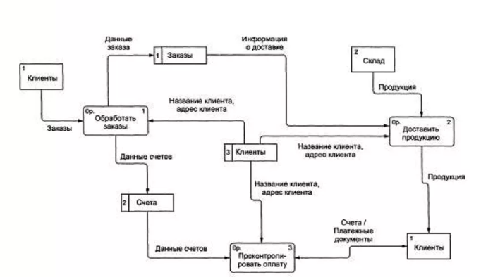

DFD (3вар) 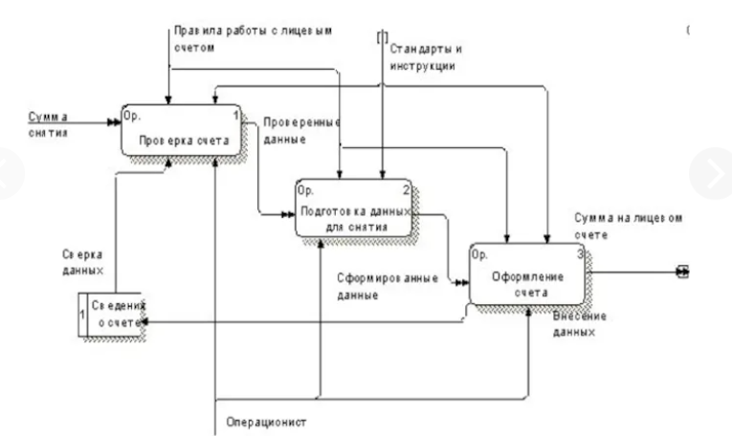

IDEF3 (1вар) 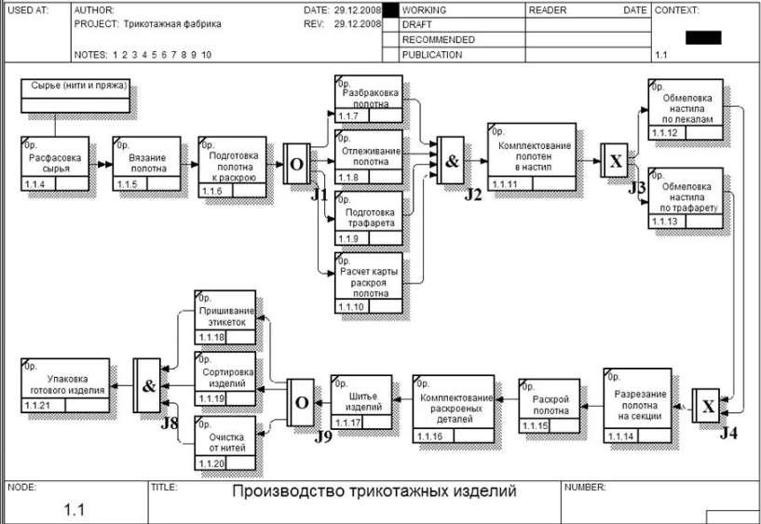

IDEF3 (2вар) 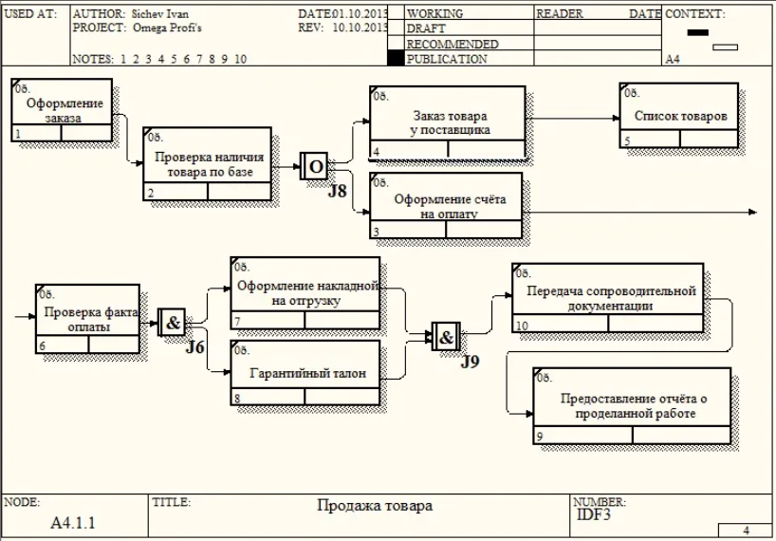

IDEF3 (3вар)

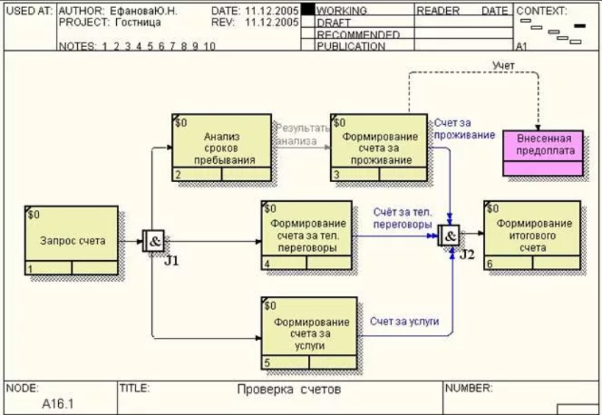

**Задание №2.** Разработайте для проектируемой системы диаграммы по методологии UML.

a. диаграмму вариантов использования (5б)

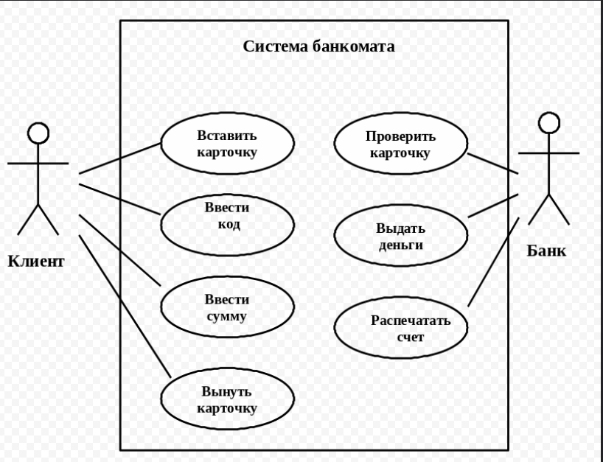

b. диаграмму классов (5б)

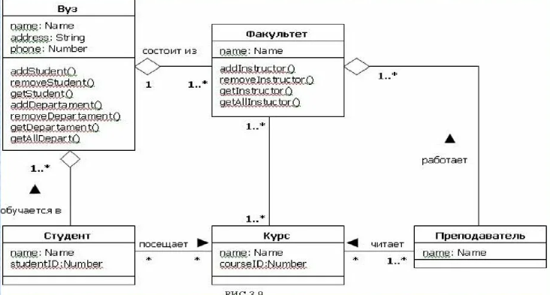

c. диаграмму состояний (5б)

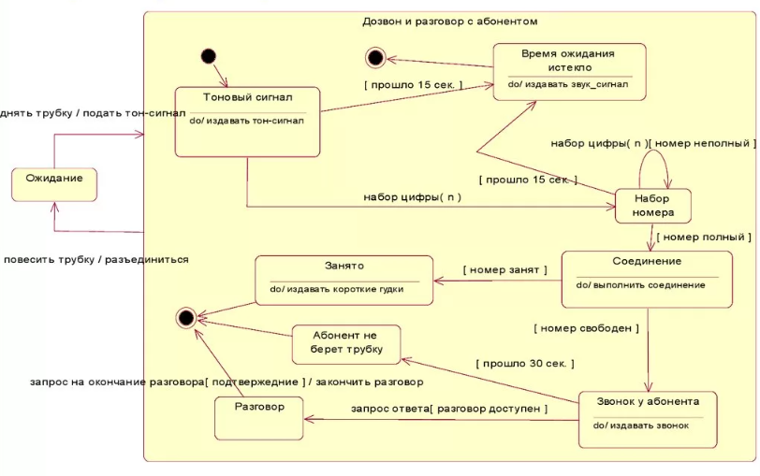

d. диаграмму деятельности (5б)

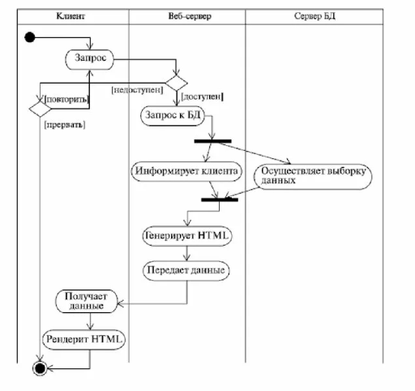

**Задание №3.** Спроектировать структуру БД с помощью метода «Сущность-Связь» в соответствии с описанием предметной области. (5б)

Принцип проектирования БД методом «Сущность-Связь» :

1. Выделение сущностей и связей между ними.
2. Построение диаграмм ER-типа с учётом всех сущностей и их связей.

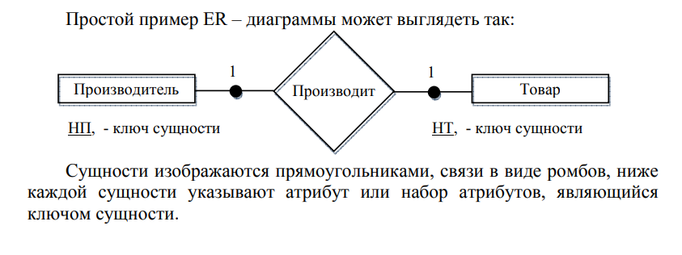

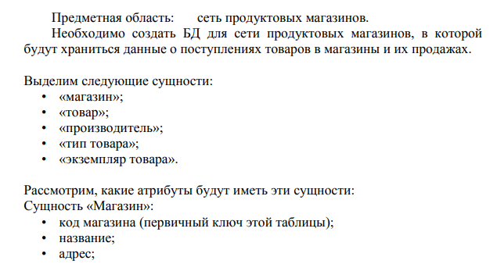

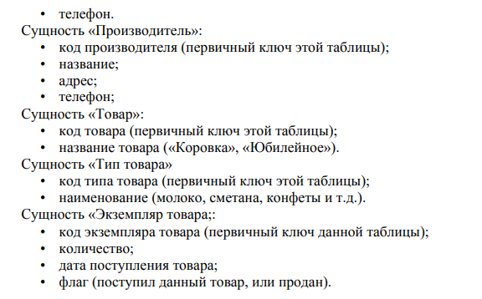

1. Формирование набора предварительных отношений с указанием предполагаемого первичного ключа для каждого отношения.

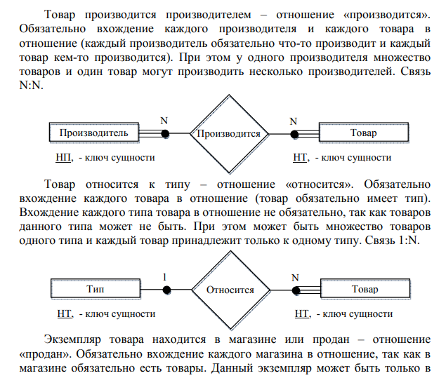

1. Добавление не ключевых атрибутов в отношения.
2. Приведение предварительных отношений к нормальной форме Бойса-Кодда.
3. Пересмотр ER-диаграмм в случае необходимости.

**Задание №4.** Создайте базу данных в MS SQL по разработанной структуре, заполните базу двумя записями. (10б)

**Задание №5.** Разработайте пользовательский интерфейс для разработанной базы данных в Visual Studio и подключите базу данных. (15б)

**Задание №6.** Составьте тестовый сценарий на тестирование функций системы и наборы тестов по выбранной методике, протестируйте ПП. (10б)